LEMBAR PENGESAHAN

PENGARUH BAURAN PEMASARAN JASA TERHADAP KEPUTUSAN PEMBELIAN KONSUMEN PADA OSIRIS COFFEE BANDUNG

Oleh:
Ridho Adeza
NIM. 132040072
Telah Disetujui/disahkan pada:
..............................................
Menyetujui

Pembimbing

Dr. Heri Erlangga, S.Sos., M.Pd
NIDN. 0414067002

Mengetahui:
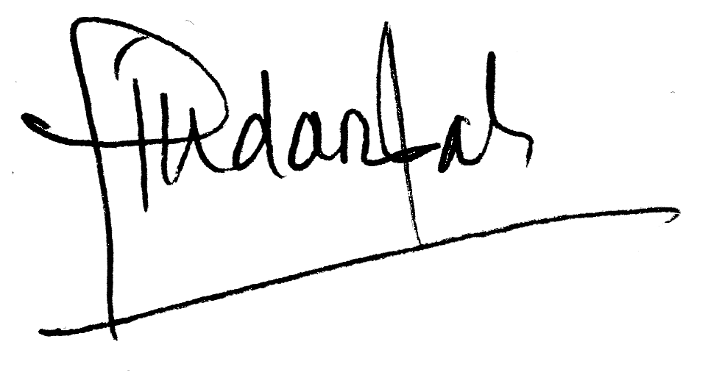 Dekan Ketua Jurusan
Fakultas Ilmu Sosial dan Ilmu Politik Ilmu Administrasi Bisnis

M. Budhiana, S.Ip., M.Si. Ida Hindarsah, S.Sos., MM., M.Si.
NIDN. 0402047002 NIDN. 0431107301

